Инструкция пользователей

Личный кабинет ГГС

Раздел: Справки о доходах



(Издание 4)

Новосибирск 2019г.

Оглавление

1. Общее описание 3

2. Загрузка справок 4

3. Работа с пакетом справок 8

# Общее описание

Загрузка справок о доходах и расходах осуществляется в разделе «Справки о доходах» в личном кабинете гражданина на вкладке «Справки БК». Внешний вид раздела представлен на рисунке 1. На вкладке «Справки до 2018г.» можно найти справки, которые сдавались в декларационную кампанию за отчётный период 2017г. и ранее.

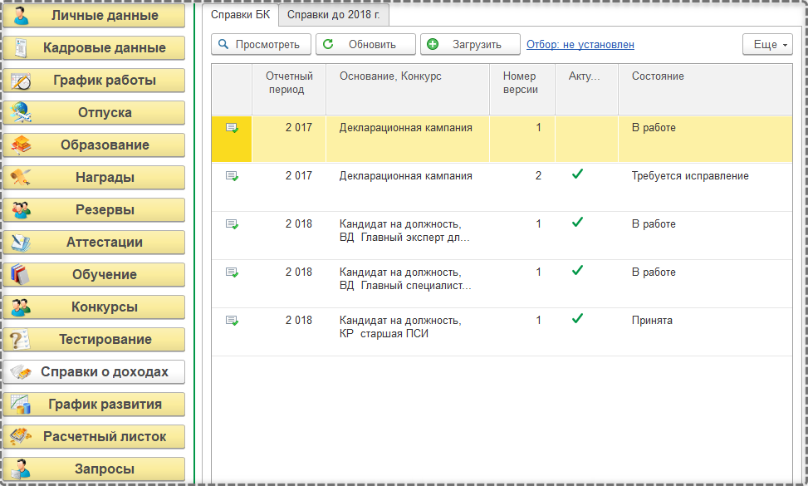

Рисунок 1 – Раздел «Справки о доходах»

**! Загрузке подлежит файл, сформированный с помощью специального программного обеспечения «Справки БК» (далее – файл «Справки БК»).**

Дополнительно могут быть загружены приложения к справкам – документы в электронном виде, которые хранятся в отдельном каталоге. Наименование каталога совпадает с наименованием основного файла. Пример файла приведён на рисунке 2. Именно так сохраняются основной файл и документы приложения при работе в СПО «Справки БК».

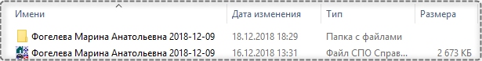

Рисунок 2 – Пример файла «Справки БК» с приложением

# Загрузка справок

Для загрузки сведений о доходах и расходах в личном кабинете следует выполнить следующие шаги:

1. Установить расширение работы с файлами (**необязательно**)
2. Выбрать файл «Справки БК»;
3. Выбрать файлы приложений (**если указаны в справке**);
4. Сформировать пакет справок в личном кабинете;
5. Установить расширение работы с файлами.

Для начала загрузки данных на вкладке «Справки БК» раздела «Справка о доходах» личного кабинета следует нажать кнопку «Загрузить» (рисунок 3).

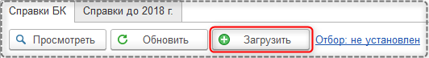

Рисунок 3 – Кнопка «Загрузить»

При отсутствии установленного в браузере расширения работы с файлами программа предложит его установить (рисунок 4).

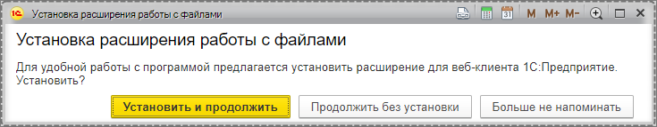

Рисунок 4 – Окно запроса установки расширения работы с файлами

В целях удобства работы с файлами в личном кабинете рекомендуется установить данное расширение. Для этого следует нажать кнопку «Установить и продолжить» и следовать инструкциям. Установка расширения требует определённых прав пользователя операционной системы.

**! Загрузить данные возможно без установки расширения**

1. Выбрать файл «Справки БК»;

После установки расширения или после продолжения работы без установки расширения откроется окно выбора файла 1С:Предприятие (рисунок 5).

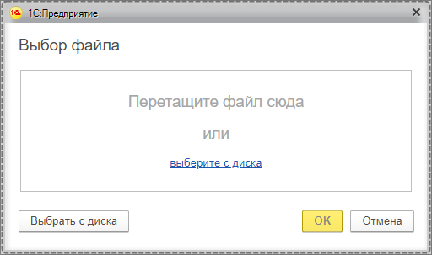

Рисунок 5 – Окно выбора файла 1С:Предприятие

Далее следует либо перетащить файл «Справки БК», сформированный в СПО «Справки БК», в окно выбора файла, либо нажать кнопку «Выбрать с диска» и найти файл в стандартном окне операционной системы (рисунок 6).

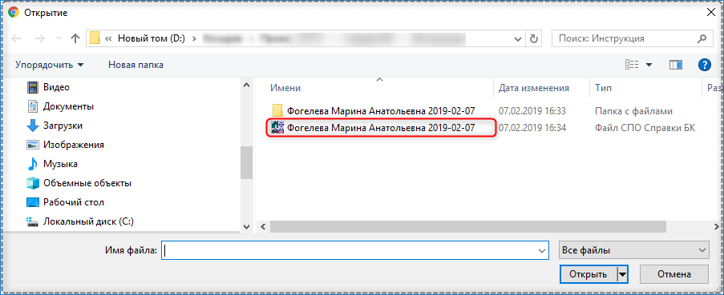

Рисунок 6 – Окно выбора файла операционной системы

После выбора файла «Справки БК» следует нажать кнопку «ОК» (рисунок 7).

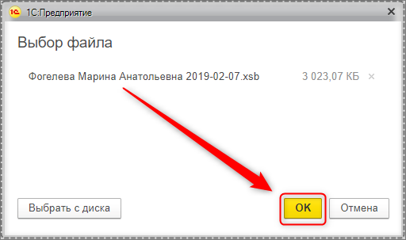

Рисунок 7 Окончание выбора файла «Справки БК»

1. Выбрать файлы приложений (если указаны в справке).

Если к файлу справок прилагаются приложения, то программа сообщит об этом на следующем шаге и предложит загрузить их (рисунок 8).

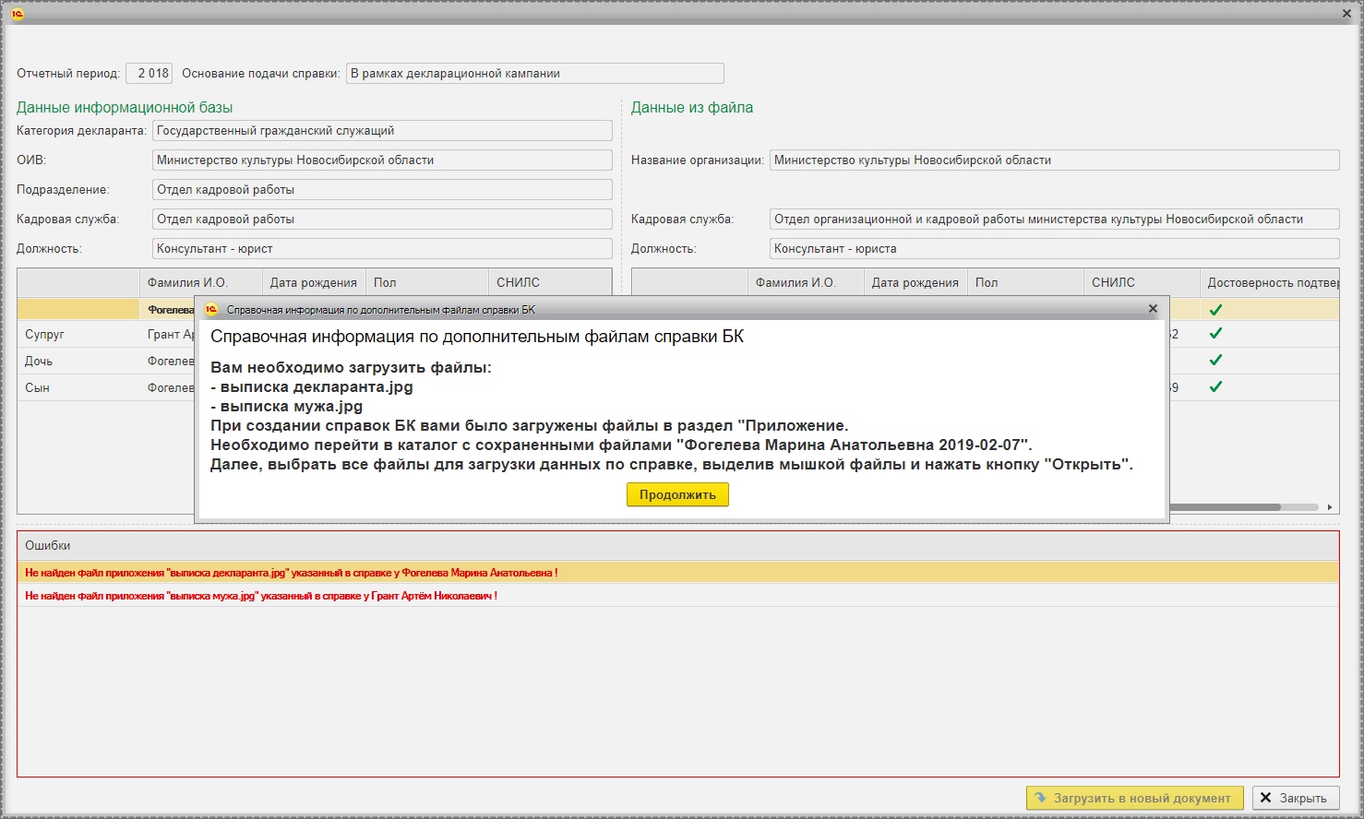

Рисунок 8 – Сообщение с предложение загрузить файлы приложений

После нажатия кнопки «Продолжить» откроется окно «Выбор файлов приложений к справке» аналогичное окну на рисунке 5. Следует перетащить файлы приложений в окно либо выбрать все файлы с диска и нажать кнопку «ОК».

1. Сформировать пакет справок в личном кабинете.

На заключительном шаге открывается окно сравнения данных информационной системы и сведений файла «Справки БК» (рисунок 9). При существенных расхождениях дальнейшее формирование пакета справок будет недоступно. Таким расхождением может быть различие в сведениях о дате рождения физического лица или его ФИО.

**Если пакет справок формируется в рамках рассмотрения кандидата на должность, и физическое лицо зарегистрировано более, чем на один конкурс, то на этом шаге потребуется выбрать конкурс, для которого загружаются текущие сведения.**

Для завершения формирования пакета справок следует нажать кнопку «Загрузить в новый документ».

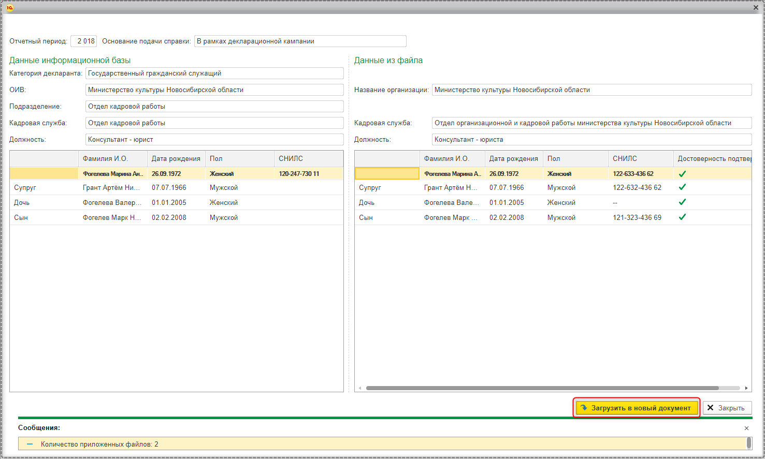

Рисунок 9 – Окно предварительной загрузки

В результате формирования пакета в списке справок БК появится новый пакет справки с признаком актуальности с номером версии, соответствующим количеству загрузок сведений в рамках одной декларационной кампании или конкурса, в состоянии «На проверку». Таким образом сведения поступают на рассмотрение ответственным лицам.

# Работа с пакетом справок

После проверки загруженного пакета справок специалистом кадровой службы, в которую подаётся комплект справок, для каждой справки пакета могут быть указаны замечания и изменён их статус. Уведомления об этом появятся в личном кабинете гражданина (рисунок 10), а также могут быть направлены на электронную почту.

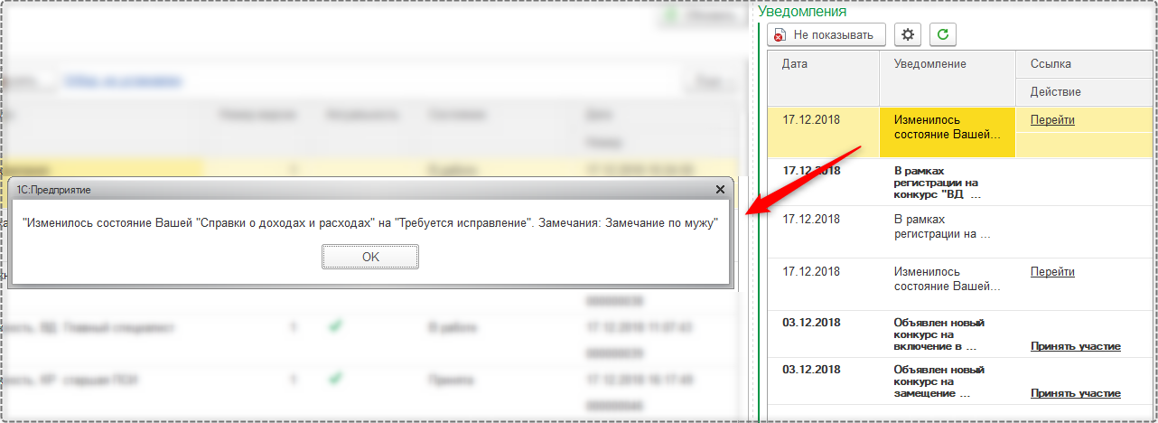

Рисунок 10 – Уведомление в личном кабинете

Протокол проверки со всеми замечаниями в формате PDF можно скачать по кнопке «Файл замечаний» документа «Пакет ”Справки БК”» (рисунок 11-1).

**! Корректировка комплекта справок осуществляется только в СПО «Справки БК»**

Новая версия комплекта справок с исправлениями повторно загружается в личном кабинете. В этом случае в системе формируется новая версия пакета справки на проверку специалисту кадровой службы. При необходимости можно скачать ранее загруженные файлы справок из документа пакета: в группе команд «Выгрузить ”Справку БК”» (рисунок 11-2) доступны кнопка «Выгрузить файл ”Справки БК”» – для выгрузки отдельно файла «Справки БК» и каталога с приложениями, и кнопка «Выгрузить как архив ZIP» – для выгрузки того же файл и каталога с приложениями, но запакованных в один архив. Первый вариант доступен только после установки расширения для работы с файлами.

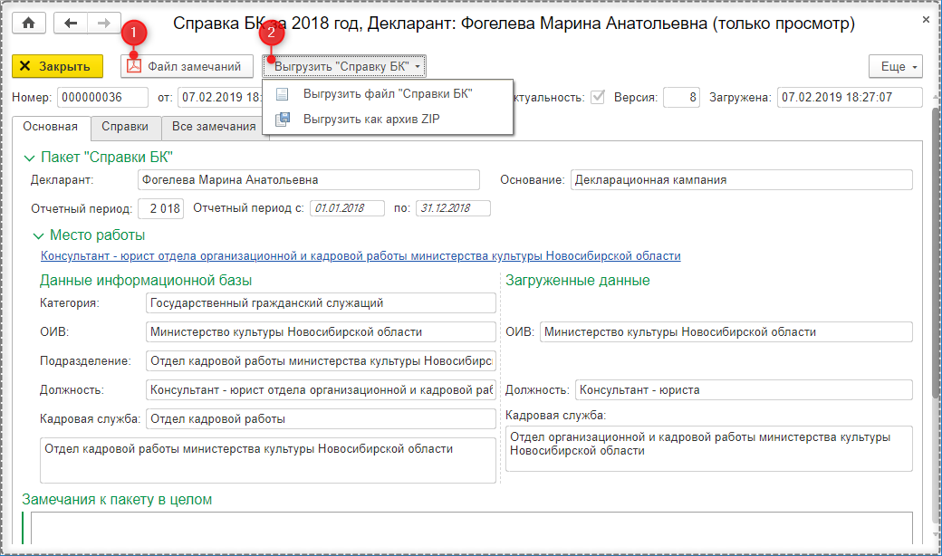

Рисунок 11 – Документ «Пакет ”Справки БК”»